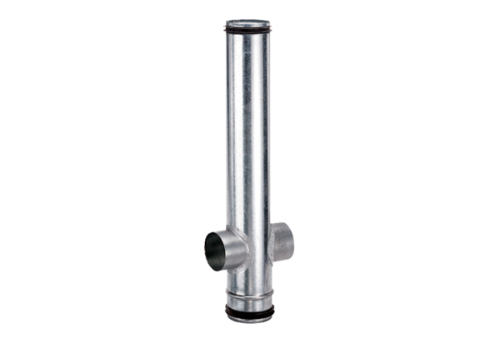Element kompensacyjny przeciwpożarowy BA 125/80-2Opakowanie jednostkowe: 1 sztukaAsortyment: B
Numer artykułu: 0093.1005Producent: MAICO

